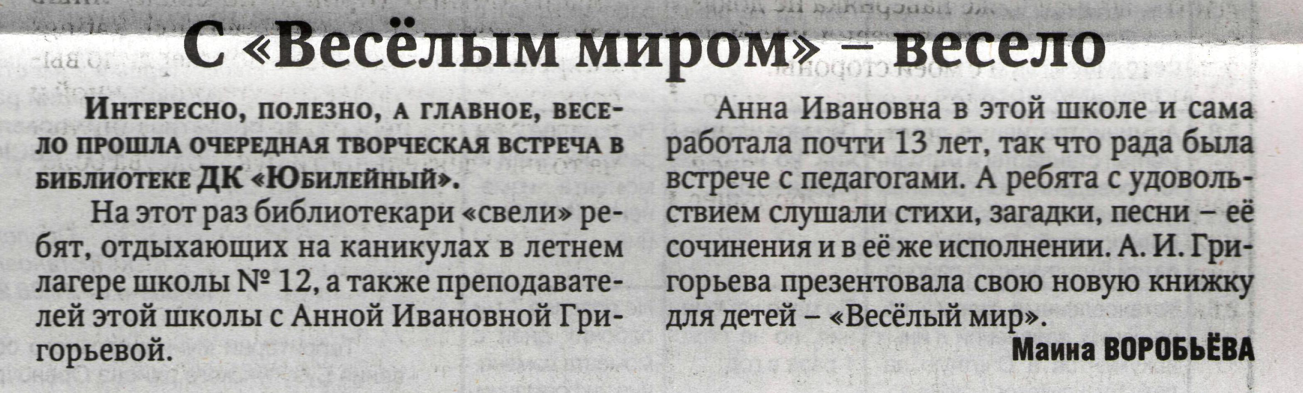

**Воробьева М. С «Веселым миром» - весело // Рос. провинция. – 2014. – 1 июля. – С.13.**